**Платформа Power BI**

***Цель работы****: освоить приемы подключения и преобразования данных, полученных из разных источников.*

***Задачи работы****: изучить интерфейс Power BI Desktop, подключить, преобразовать и объединить данные на основе примера, выполнить задание для самостоятельной работы.*

Интерфейс Power BI Desktop

При запуске Power BI Desktop отображается экран приветствия:

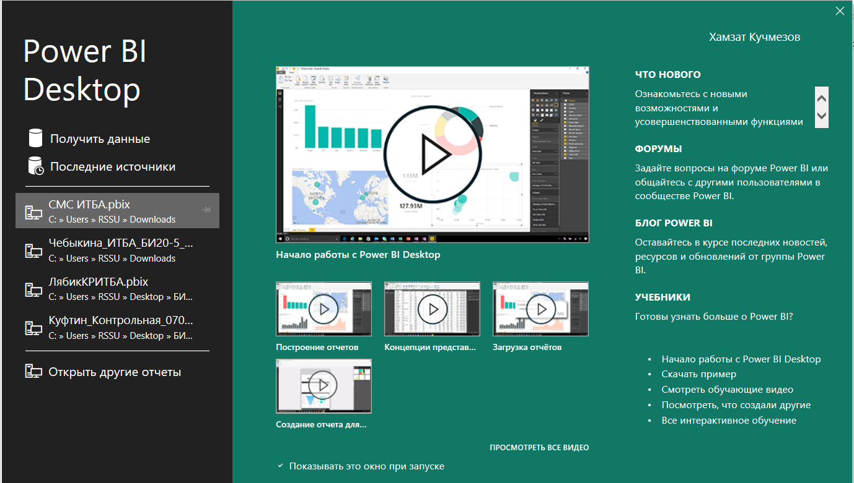

На экране приветствия можно **Получить данные**, просмотреть **По- следние источники** или **Открыть другие отчеты** непосредственно с экрана приветствия (по ссылкам в области слева). Если закрыть этот экран (нажать **x** в правом верхнем углу), открывается окно Power BI Desktop в представлении **Отчет.**

Power BI Desktop предлагает зарегистрироваться. Для этого нужно иметь какой-либо **корпоративный e-mail**. Почтовый ящик на общедоступных почтовых серверах (mail.ru, rambler.ru и пр.) не подходит. Но можно работать без регистрации. Регистрация нужна позже, если потребуется продолжить работу в **Power BI Service.**

**Схема работы в Power BI Desktop**

Работа в Power BI Desktop начинается с команды **Получить данные**, на данных потом и строятся все остальные процессы.

1. Если полученные данные изначально были подготовлены, то на их осно- ве, минуя их обработку, сразу же можно приступить к созданию связей, дополнительных данных или к построению отчетов. За что, соответствен- но, и отвечают представления (каждое со своим рабочим окном) в Power BI Desktop (Отчет, Данные, Связи).
2. Если же данные не подготовлены и их нужно для начала обработать или источников данных несколько, то после получения данных, прежде чем устанавливать связи или строить отчеты, нужно вызвать редактор запро- сов Power Query и в нем подготовить все данные: обработать их, очи- стить, возможно, объединить или, наоборот, разъединить. И только потом приступать к работе в других окнах программы (Отчет, Данные, Связи).

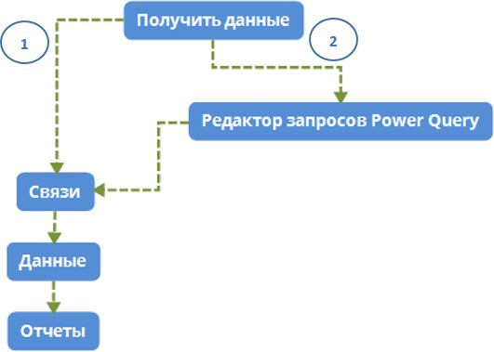

Работа в Power BI Desktop заканчивается после формирования отчетов в виде серии графиков и диаграмм.

**Окно Power BI Desktop**

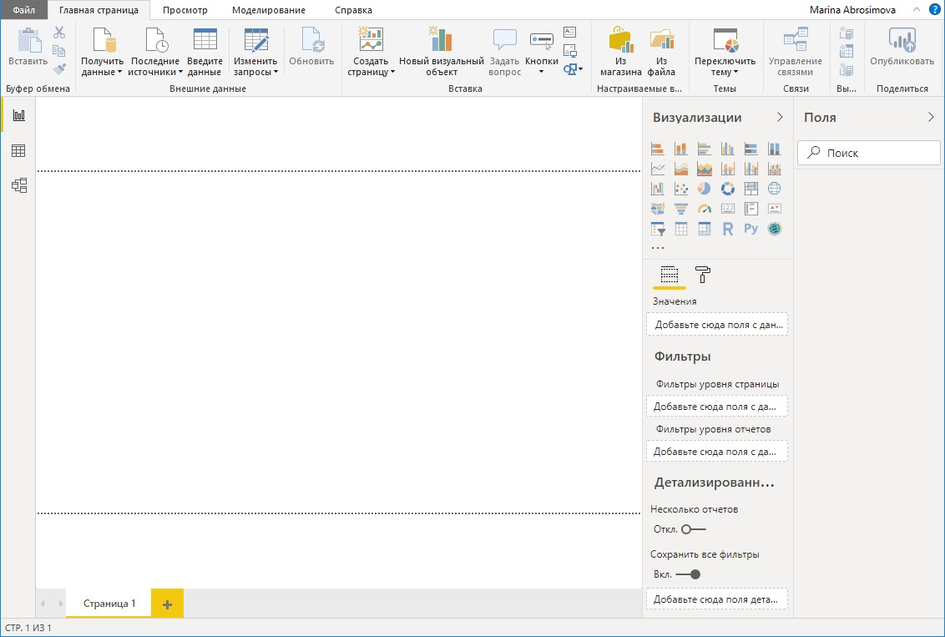

Переключение представлений

Отображаемое в настоящее время представление обозначено желтой полосой слева. Для смены представления нужно выбрать любой из трех значков.

**Практическое задание**

Предположим, что вы уже долгое время являетесь футбольным болельщиком и хотите получить сведения о победителях Чемпионата Европы по футболу за разные годы. Power BI Desktop поможет вам импортировать в отчет нужные данные с веб-страницы и создать на их основе визуализации. Из этого занятия вы узнаете, как с помощью Power BI Desktop выполнить следующие действия:

* подключение к источнику данных в Интернете и переход по доступным в нем таблицам;
* сбор и преобразование данных в **редакторе Power Query**;
* присвоение запросу имени и импорт этого запроса в отчет Power BI Desktop;
* создание и настройка визуализаций карты и круговой диаграммы.

**Подключение к веб-источнику данных**

Данные о победителях Чемпионата Европы по футболу УЕФА можно найти в таблице результатов на странице Википедии по адрес[у](http://en.wikipedia.org/wiki/UEFA_European_Football_Championship) [http://en.wikipedia.org/wiki/UEFA_European_Football_Championship.](http://en.wikipedia.org/wiki/UEFA_European_Football_Championship)

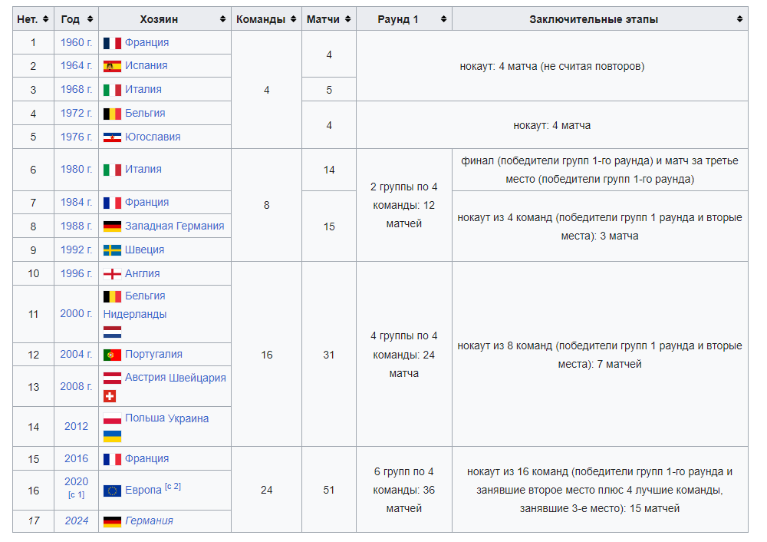

Обратите внимание на то, что веб-подключения устанавливаются только с помощью обычной проверки подлинности. Веб-сайты, требующие проверки подлинности, могут работать неправильно с веб-соединителем.

1. Чтобы импортировать данные, выполните следующие действия:

1. В Power BI Desktop на вкладке ленты Главная щелкните стрелку рядом с элементом Получить данные и в раскрывающемся списке выберите вариант Интернет.

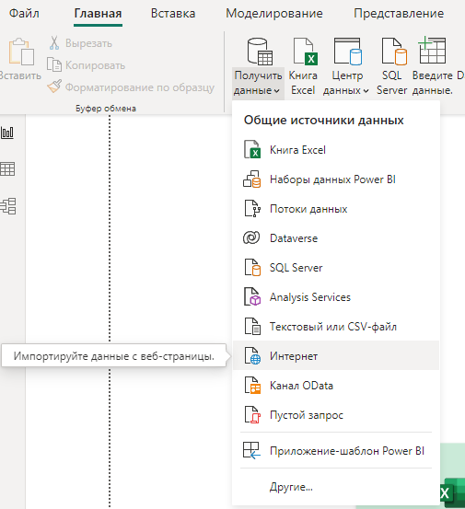



Можно также выбрать сам элемент Получить данные или элемент Получить данные в диалоговом окне Power BI Начало работы. После этого выберите Интернет из раздела Все или Другое в диалоговом окне Получение данных и щелкните Подключить.

2. В диалоговом окне Из Интернета вставьте URL-адрес

<https://en.wikipedia.org/wiki/UEFA_European_Championship> Championshipв текстовое поле URL-адрес и нажмите кнопку ОК.

3. В диалоговом окне Из Интернета вставьте URL-адрес в текстовое поле URL-адрес и нажмите кнопку ОК.

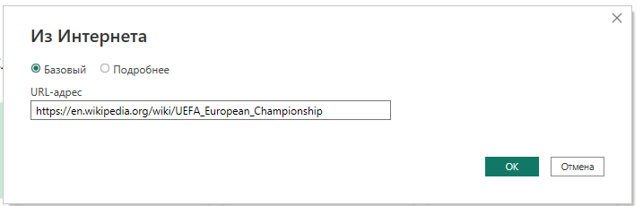

Когда вы установите подключение к веб-странице Википедии, откроется диалоговое окно Power BI **Навигатор** со списком доступных на этой странице таблиц. Вы можете выбрать имя любой таблицы, чтобы просмотреть содержащиеся в ней данные. Нужная нам информация содержится в таблице **Results[edit]**, но сейчас у нее не совсем удобный формат. Вам нужно обработать и очистить эти данные, прежде чем загружать их в отчет.

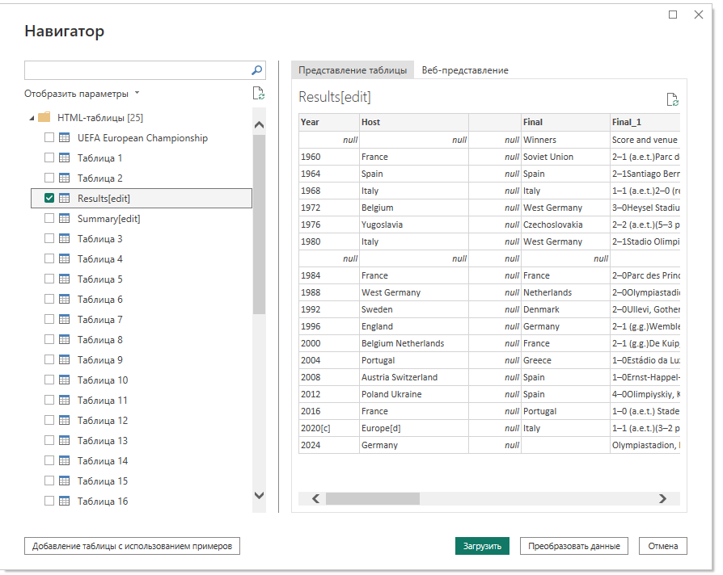

На панели **Предварительный просмотр** отображается только одна таблица, которую вы выбрали последней, но при выборе действия **Изменить** или **Загрузить** все выбранные таблицы будет загружены в **редактор Power Query**.

4. Выберите таблицу **Results[edit]** в списке **Навигатор** и щелкните **Преобразовать данные** **(Изменить)**.

В **редакторе Power Query** откроется окно предварительного просмотра таблицы, где вы можете применить преобразования для очистки данных.

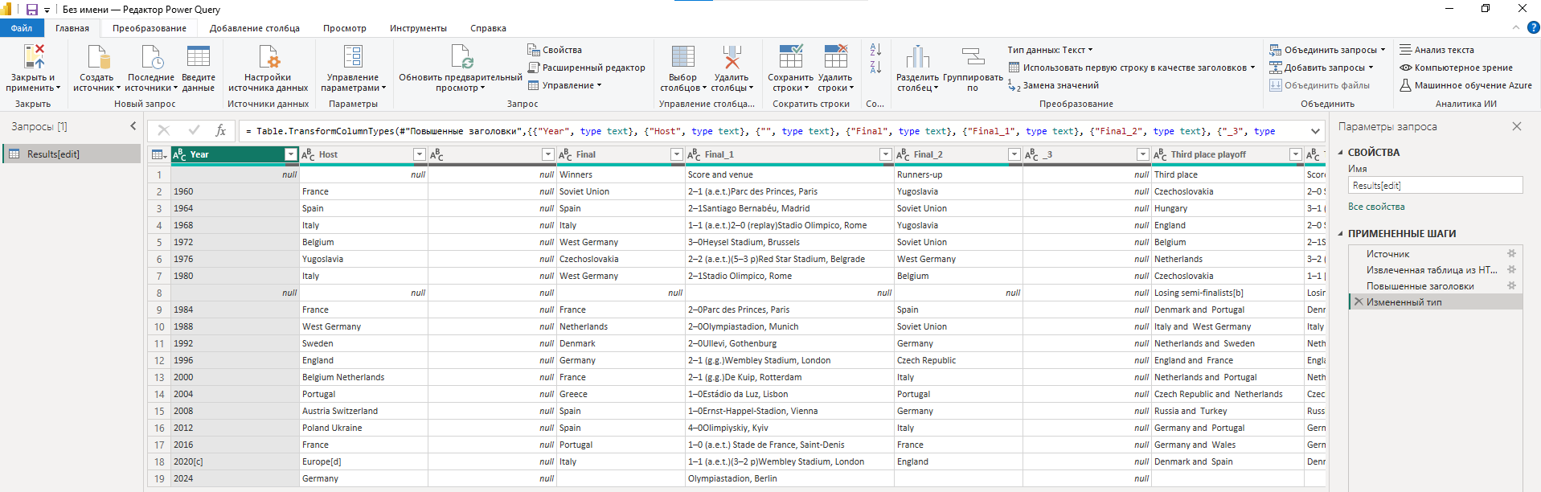

**Формирование данных в редакторе Power Query.**

Чтобы данные было удобнее просматривать, сохраните в списке для отображения только годы и страны победительницы. Для этого в **редакторе Power Query** можно применить процессы обработки и очистки.

Сначала удалите все столбцы, кроме **Year** (Год) и **Final Winners** (Победители финала).

В **редакторе Power Query** выберите столбцы **Year** (Год) и **Final Winners** (Победители финала). Чтобы выбрать несколько элементов, удерживайте нажатой клавишу **CTRL**.



Щелкните выбранные элементы правой кнопкой мыши и выберите в раскрывающемся меню действие **Удалить другие столбцы** или последовательно выберите **Удалить столбцы** > **Удалить другие столбцы** в группе **Управление столбцами** на вкладке ленты **Главная**. После этого все столбцы будут удалены из таблицы.

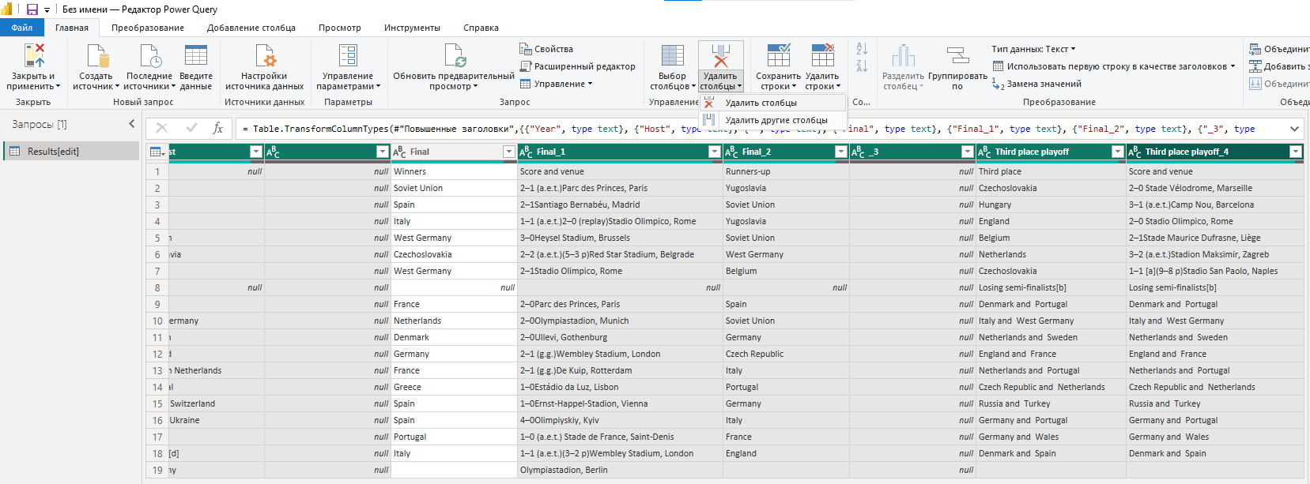



В некоторых ячейках поля **Year** (Год) вместо номера года есть только слово "null". Установите фильтр по столбцу **Year** (Год), чтобы отображались только строки без слова "null", также через фильтр удалить 2024 год, так как у нас нет данных по этому году.

1. Выберите стрелку раскрывающегося списка фильтра в столбце **Year** (Год).
2. Прокрутите вниз раскрывшийся список и снимите флажок рядом с вариантом **Year** (Год), а затем нажмите кнопку **ОК**, чтобы удалить строки, в которых столбец **Year** (Год) содержит только слово "Year" (Год).

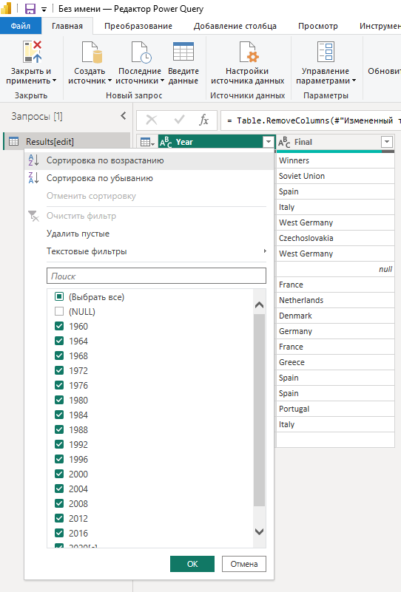

Итак, вы очистили столбец **Year** (Год). Теперь можно приступать к столбцу **Final** (Победитель финала). Так как в этом списке и так остались только победители финалов, вы можете смело присвоить ему имя **Country** (Страна). Чтобы переименовать столбец, сделайте следующее:

1. Дважды щелкните или нажмите и удерживайте заголовок столбца **Final Winner** (Победитель финала).

* Или щелкните правой кнопкой мыши заголовок столбца Final Winners (Победители финала) и выберите в открывшемся меню действие Переименовать.
* Либо же выберите столбец Final Winners и выберите команду Переименовать в группе Любой столбец на вкладке ленты Преобразование.

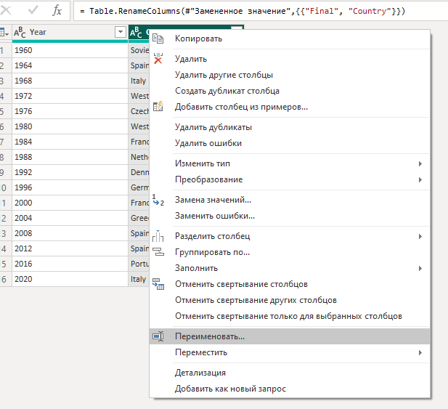

Теперь вы подготовили данные в нужном формате, и этот запрос можно импортировать в отчет, присвоив ему имя "Euro Cup Winners" (Победители Чемпионата Европы).

1. В области Параметры запроса в текстовом поле Имя введите Euro Cup Winners(Победители Чемпионата Европы) и нажмите клавишу ВВОД.

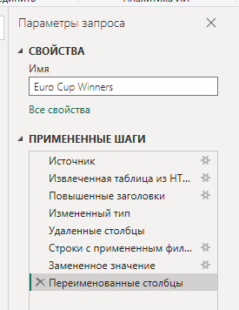



1. Затем последовательно выберите во вкладке **Файл** Закрыть и применить.

Созданный запрос будет загружен в представление отчета Power BI Desktop, где вы увидите его на панели Поля.

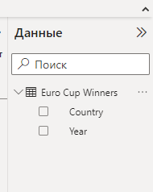

**Создание визуализации**

Чтобы создать визуализацию на основе данных, сделайте следующее:

1. Выберите поле Country (Страна) на панели Поля или перетащите это поле на холст отчета. Power BI Desktop автоматически распознает, что эти данные содержат названия стран, и создает визуализацию карты

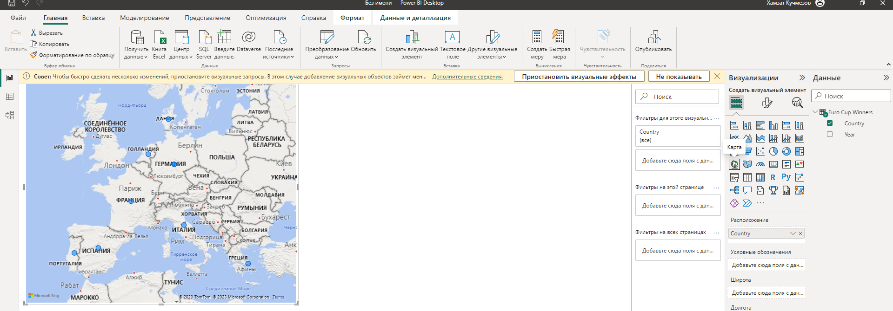

1. На этой карте все точки, обозначающие страны-победительницы Чемпионата Европы по футболу, обозначены одинаковыми маркерами. Чтобы размер маркера отображал количество побед для каждой страны, перетащите поле Year (Год) в область **Размер пузырьков** под элементом Размер в нижней части области Визуализации. Это поле автоматически преобразуется в меру Count of Year
2. (Число значений Year), и на визуализации карты увеличится размер точек данных для тех стран, которые выиграли турнир несколько раз.

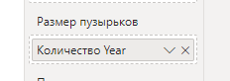

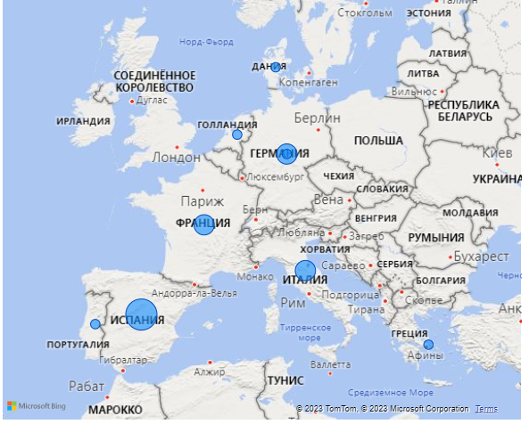

Настройка визуализации.

Вы убедились, что можно очень легко создать визуализации на основе данных. Ничуть не сложнее будет настроить эти визуализации, чтобы данные было удобно просматривать.

Форматирование карты.

Чтобы изменить внешний вид визуализации, выберите ее, а затем выберите значок Формат (с изображением валика) на панели Визуализации. Например, точка данных "Germany" (Германия) на этой визуализации вводит пользователя в заблуждение: дважды турнир выигрывала ФРГ и один раз объединенная Германия. Эти две точки накладываются друг на друга, но не объединяются и не разделяются. Чтобы прояснить эту ситуацию, раскрасьте точки разными цветами. Также вы можете присвоить диаграмме более подробный и привлекательный заголовок.

1. Выберите визуализацию и щелкните значок Формат, а затем выберите Цвета данных, чтобы развернуть параметры цветов данных.

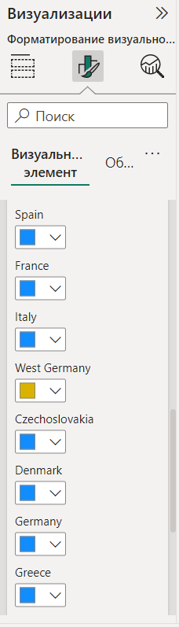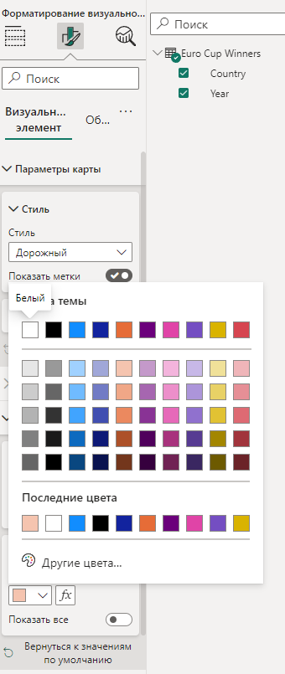

Изменение типа визуализации.

Вы можете изменить тип визуализации, выбрав нужную визуализацию и значок другого типа в верхней части панели Визуализация. Например, на нашей визуализации карты отсутствуют данные для СССР и Чехословакии, поскольку их больше нет на карте мира. Другой тип визуализации, например диаграмма дерева или круговая диаграмма могут оказаться более точными, так как на них отображаются все значения.

Чтобы заменить карту на круговую диаграмму, выберите карту и щелкните значок круговой диаграммы на панели Визуализация.

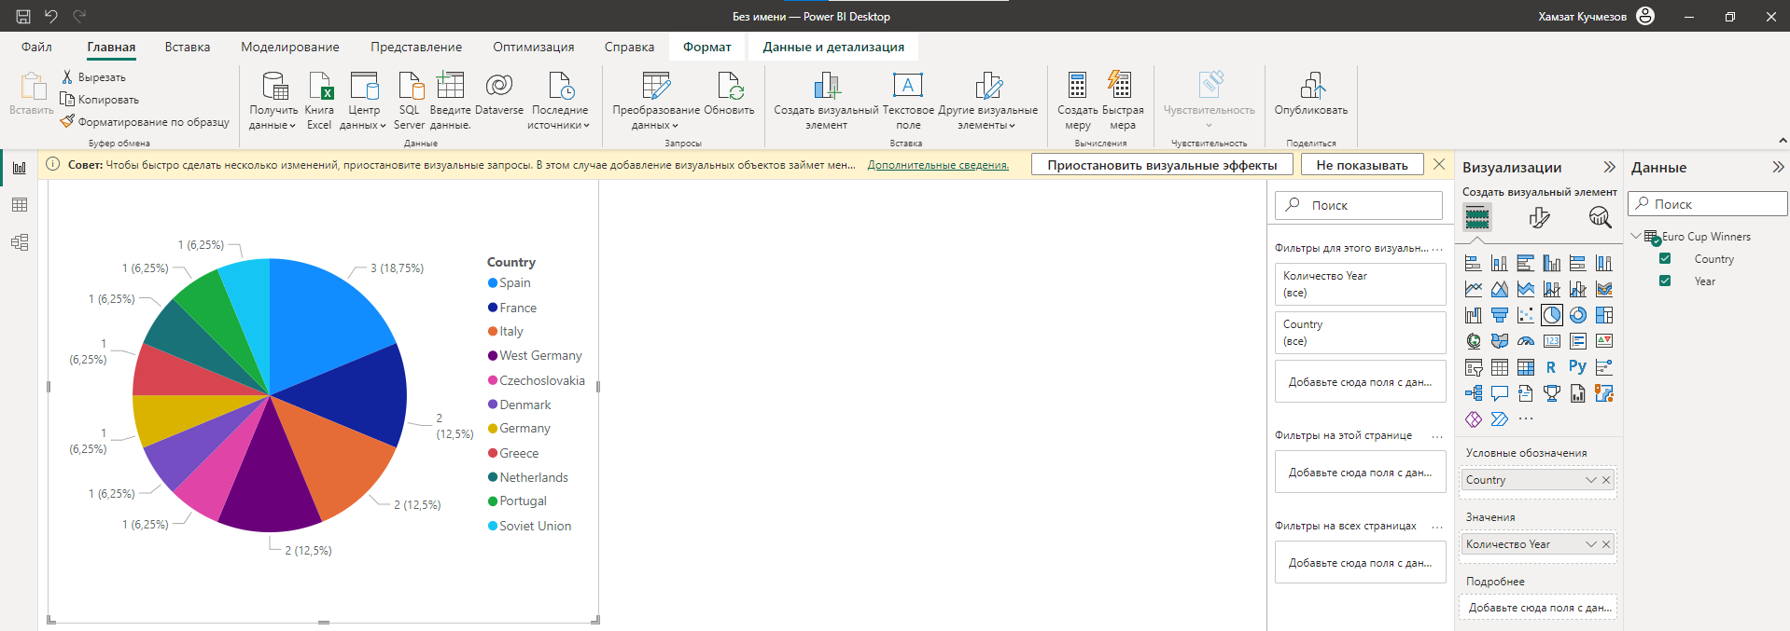

BI Desktop предоставляет удобные возможности для получения данных из разнообразных источников и их обработки для анализа и визуализации в интерактивном режиме. Готовый отчет можно отправить в Power BI и создать на его основе панели мониторинга, к которым можно предоставить общий доступ для других пользователей Power BI.